嵊州爱有美科技有限公司开发并落地一套结合当下药企、药物研发机构市场需求的自动化多工位系统，系统包含溶媒制备、溶出实验、仪器清洗三大工位；
步骤包含：
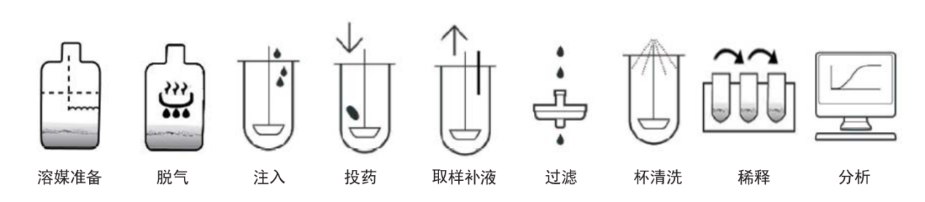
配套现有溶出仪（天大天发）一套溶出仪，全自动无人值守，夜间全自动工作到白天包括了自动投药，在线紫外检测，自动清洗溶出杯 循环。

特点是下班前将同一介质的15批要检测的药片放在托盘上，设置好目录然后一键开始 等到第2天早上来的时候，所有的溶出过程的紫外光谱就会记录在硬盘上，并且通过Excel自动画出溶出曲线，通过这套系统，我们可以快速的在一天之内将新的正交分析的药片与原研作比较，从而极大地提高了仿制药研发的效率。是的 早上压片，第二天知道好坏。

配合现有的溶出仪，不需要企业在购买新的，溶出仪的使用效率，从以往的8小时增加到24小时，就等于购买了另外两台溶出仪而且中间不需要人为干预极大的节省了人工。

价格不到进口产品的10分之一，现在欢迎制剂研究的厂家联系免费试用请联系 孔博士 17310820016。

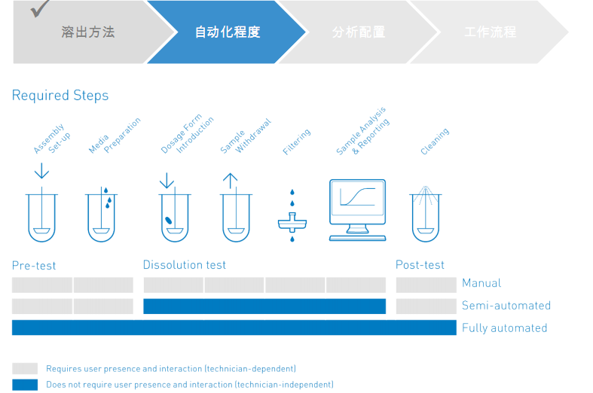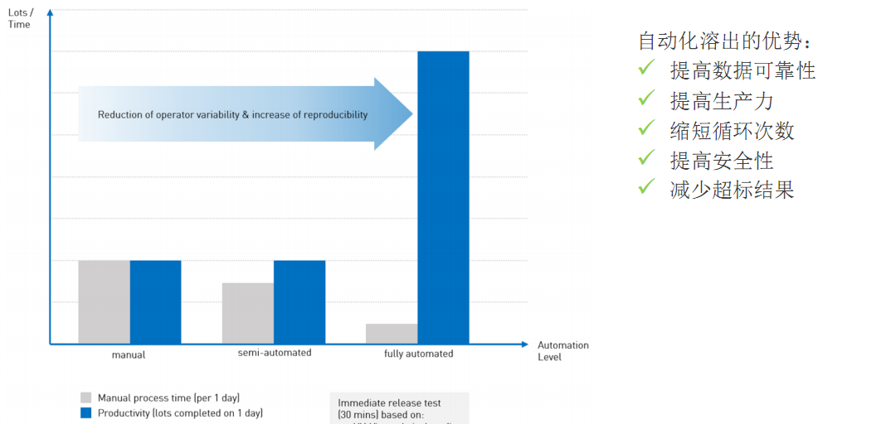
从实验前，实验中到实验后的系统清理-通过指导方法开发和简化流
程操作的独特设计，提高了工作流程的效率。

• 全自动台式溶出系统
• 转篮法 (USP 1) ，桨法 (USP 2) 和沉降篮（含日本沉降篮）
• 可在无人条件下运行多达15个批次
• 由兼容21CFR Part11的MD软件驱动
• 兼容所有的药典协调要求
